Comportements et stratégies : analyser et identifier des figures à 2-D
- L’élève choisit une figure en secret, mais a de la difficulté  à analyser ses propriétés et répond aux questions au hasard. | - L’élève analyse les propriétés d’une figure à 2-D et répond aux questions de manière réfléchie. Son partenaire pose des questions répétitives.  « La figure a-t-elle 3 côtés ?  A-t-elle 3 sommets ? » | - L’élève pose des questions, mais ne tient pas compte des réponses et devine (ne peut pas déterminer la figure à 2-D). | - L’élève pose des questions, mais elles portent sur les propriétés non géométriques (ne peut pas déterminer la figure à 2-D).  « La figure est-elle rouge ? »
Observations et documentation
- L’élève pose des questions pour déterminer des figures à 2-D, mais utilise le langage non mathématique.  « La figure a-t-elle des pointes ?  Ressemble-t-elle à une  carte de hockey ? » | - L’élève pose des questions pour déterminer des figures à 2-D, mais les questions sont posées au hasard (ne semble pas avoir de stratégie).  « La figure a-t-elle 3 côtés ? » Oui  « A-t-elle 4 sommets ? » Non  « A-t-elle des côtés droits ? » Non | - L’élève reconnaît des figures à  2-D, mais ne peut pas nommer certaines.  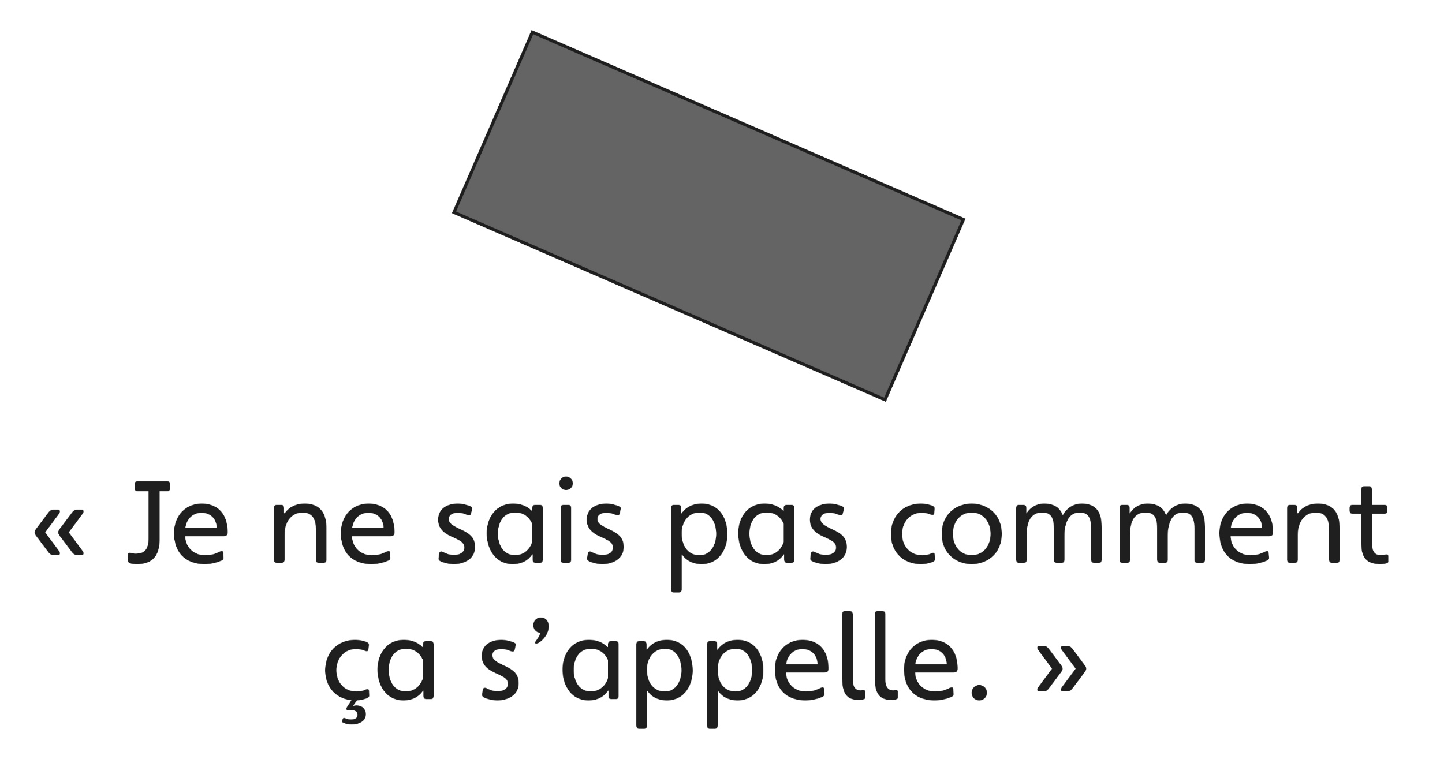 | - L’élève réussit à déterminer les figures à 2-D et à les nommer.
Observations et documentation

